Филиал Муниципального образовательного учреждения
Городская общеобразовательная школа д. Василёво

Межшкольный сетевой проект
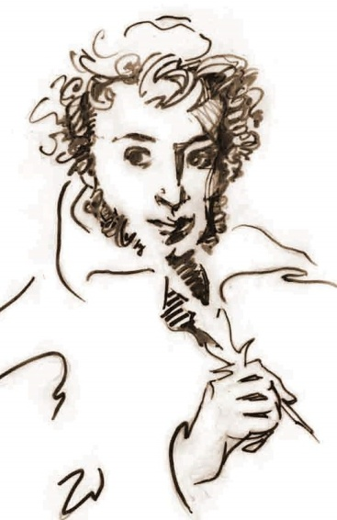
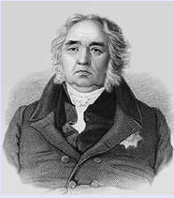
«Литературный марафон Верхневолжья»
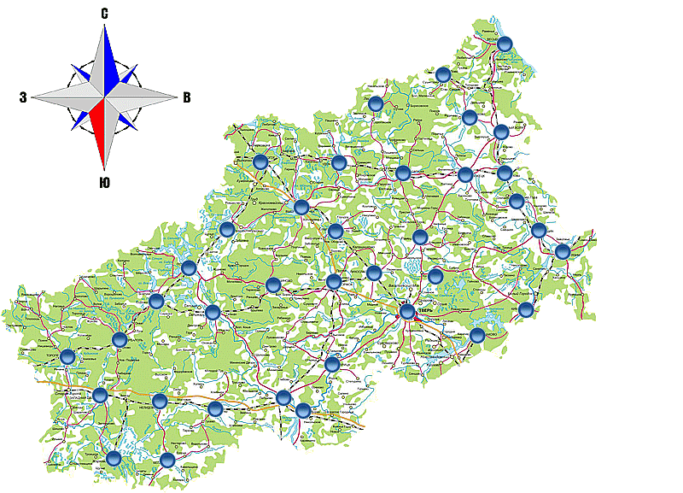
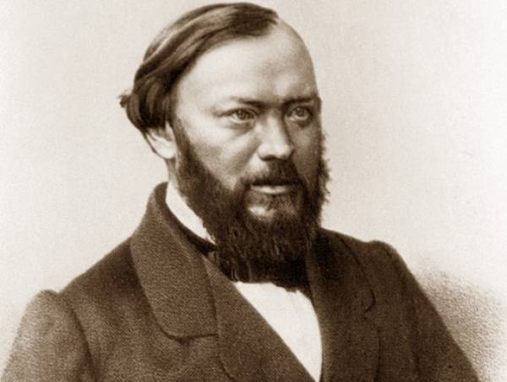
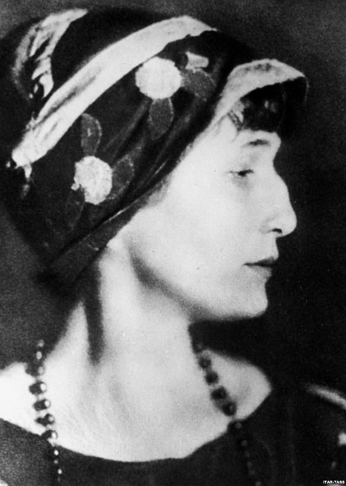
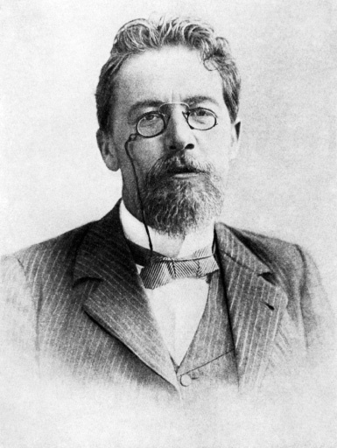
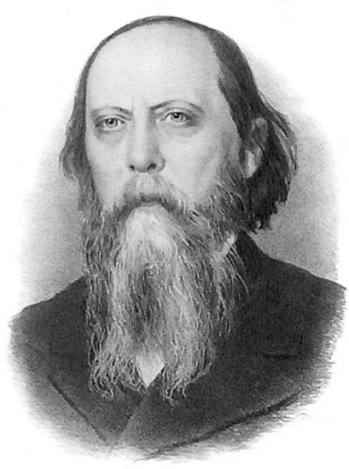
Тверская область
Автор: учитель филиала МОУ ГСОШ
Полякова Ольга Евгеньевна

Калязин
2015
Аннотация проекта
Необходимость разработки и реализации данного проекта вызвана проблемой снижения у детей и подростков интереса к печатному слову, падением престижа чтения в современном обществе. Об этом свидетельствуют многочисленные исследования и публикации. Проект предполагает организацию сетевого взаимодействия образовательных учреждений области для вовлечения школьников в совместную учебно-познавательную, исследовательскую, творческую или игровую литературную деятельность, способствующую повышению интереса к чтению. В ходе реализации проекта предусматривается создание веб-сайта (или странички проекта на сайте базовой школы), где и будет проходить непосредственное общение участников проекта, координация их действий, защита и обсуждение представленных творческих работ. Школьники научатся работать в сетевом образовательном пространстве, поймут важность и необходимость чтения книг в современном информационном мире. Педагоги в данном проекте могут участвовать не только как координаторы действий команды, но и быть самостоятельными участниками. По итогам реализации проекта предполагается создание банка лучших творческих работ участников, выпуск компакт-диска. Использование материалов краеведческой направленности позволит повысить общий уровень культуры участников проекта. Проект рассчитан на 2014-2016 года.
Проблема
В интерьере сегодняшнего времени портрет современного школьника проще представить за монитором компьютера или с ноутбуком, чем с книгой в руках. Информатизация общества, развитие цифровых технологий привели к снижению у детей и подростков интереса к печатному слову, падению престижа чтения в среде сверстников, преобладанию у школьников «делового чтения» (по школьной программе) над «свободным» (досуговым). Книга как источник интересной информации для них теряет свою актуальность. К школьному возрасту дети активно пользуются интернетом, однако информационное пространство сети Интернет используется школьниками часто в развлекательных целях (социальные сети, игры, музыка) и не несет в себе образовательной направленности. Происходит искажение ценностных ориентиров, падение уровня читательской культуры и оскудение современного разговорного языка школьников. Возникает ряд противоречий: а) между снижением интереса к чтению у молодого поколения и необходимостью поддерживать устойчивый эмоциональный интерес к литературе, б) между активным использованием школьниками сети Интернет в развлекательных целях и необходимостью создания литературного образовательного пространства. Решение данных противоречий должно способствовать повышению читательского интереса подростков и престижа чтения в целом, так как чтение является важным фактором социализации личности в обществе, обеспечивая ей более высокие стартовые возможности.
Актуальность проекта
Традиционно чтение продолжает играть важную социально значимую роль в обществе, в процессах социализации личности, оказывая большое влияние на развитие ее культурного потенциала.
Был проведен констатирующий эксперимент читательской активности школьников 1-9-х классов нашей школы. Задачей эксперимента было выяснить, что читают школьники. Ответы показывают в целом их отношение к чтению, дают общее представление об интенсивности чтения. Большинство респондентов отдают предпочтение компьютеру – 54, 2% и телевидению – 25,2%. На вопрос «Какое место в вашей жизни занимает книга?» получены ответы, указывающие, что чтение в жизни подростков зачастую не занимает никакого места – 28,3%.
Настораживает и бессистемность чтения, о чем свидетельствует широкий разброс видов литературы, большое количество названных произведений.
Однако результаты анкет показали, что большинство любят читать (42,3%), но читают изредка (17,5%) либо непостоянно и нерегулярно (23,7%). Читают по настоянию взрослых – 42,4% либо не любят читать вообще – 4,5%.
В ходе исследования было выяснено, что традиционные источники информации далеко не вытеснены новыми информационными технологиями. Однако отмечено, что подростки все более утрачивают интерес к книге и, в частности, к художественной литературе. Круг чтения подростков «смещен» в сторону развлекательной литературы, а также иллюстрированных журналов.
Таким образом, к ХХІ веку детское чтение изменилось настолько, что его состояние стало тревожить не только нас, учителей, но и данная проблема стала предметом обсуждения на мероприятиях государственного уровня.
21 ноября 2013 года в Москве состоялось Российское литературное собрание, на котором глава нашего государства В.В. Путин сказал: " Наша страна — некогда самая читающая в мире — уже не может претендовать на это почетное звание. По статистике, российские граждане отводят чтению книг в среднем лишь 9 минут в сутки. Причем, отмечается тенденция сокращения и этих 9 минут". Президент добавил, что «люди раньше находили ответы на интересующие их вопросы именно в книге, а сейчас есть другие возможности. А раньше практически почти только там учились мыслить, анализировать, чувствовать и, конечно же, правильно говорить. Поскольку именно в литературном тексте живет и создается язык".¹
Опубликованные результаты международного мониторинга PISA-2012 свидетельствуют о том, что российские школьники пока не демонстрируют высоких достижений в умении применять школьные знания в жизни. Россия занимает 42 место — по читательской грамотности. Несмотря на невысокие относительные результаты, эксперты отмечают, что в абсолютном выражении образовательные умения и навыки российских подростков за три года выросли (на 16 баллов), и эта благоприятная тенденция будет сохраняться и впредь.²
Как известно, 2015 год объявлен годом литературы в России, что естественно отразилось на культурной жизни страны и позволило обратить внимание на популяризацию чтения.
Всё вышеописанное подтверждает факт, что проблема падения престижа чтения требует современных решений. Если мы хотим, чтобы традиционные духовные ценности не угасли сегодня, а стали объединяющей силой страны, нам не уйти от использования огромной силы чтения и книг.

Цель проекта
Вовлечь школьников в совместную учебно-познавательную, исследовательскую, творческую или игровую литературную деятельность, способствующую развитию интереса к чтению, через использование сетевого взаимодействия между образовательными учреждениями области.
Задачи
- Создать веб-сайт (или страничку на базе школьного сайта) для объединения действий участников сетевого проекта;
- Разработать цикл мероприятий для развития мыслительных, деятельностных, коммуникативных, информационных компетентностей участников, для духовного соприкосновения с литературой;
- Научить школьников использовать информационное пространство сети Интернет для расширения сферы своей образовательной деятельности;
- Предоставить возможность для участия детей, их родителей и учителей в разных формах совместной творческой, проектной и исследовательской деятельности;
- Создать банк лучших творческих, исследовательских и проектных работ участников сетевого марафона;
- Выпустить компакт-диск с материалами марафона;
- Способствовать повышению общего уровня культуры участников за счет получения дополнительной информации краеведческой направленности.
Благополучатели
- Школьники разных возрастных групп (формирование команд может идти как по классам, так и по интересам, кроме этого школьник может участвовать в проекте как самостоятельный участник).
- Родители (оказывают (при необходимости) непосредственную помощь в сборе материала, участвуют в обсуждении работ и вносят предложения по оптимизации проекта).
- Учителя являются координаторами действий творческих команд, но степень участия педагога в руководстве варьируется возрастом участников. Принимают участие в разработке, обсуждении предложенных мероприятий проекта, выдвигают свои предложения по разработке критериев оценки творческих работ участников. Представляют (по желанию) свои творческие работы.
- Работники культуры (при подготовке творческих работ может возникнуть необходимость обращения не только к образовательным ресурсам сети Интернет, но и непосредственное посещение библиотеки, музея, других объектов культуры.)
Механизм реализации проекта
Работа над проектом будет осуществляться поэтапно. Все этапы взаимосвязаны.
І. На подготовительном этапе идет:
- планирование работы;
- проектирование (создание веб-сайта проекта или странички на сайте базовой школы);
- мотивация интереса к проекту (разработка информационного буклета, приглашение к участию в проекте посредством электронной почты);
- дискуссия, «мозговой штурм» (обсуждение правил сетевого взаимодействия команд и отдельных участников, обсуждение и корректировка предложенных мероприятий, утверждение критериев оценивания творческих работ).
ІІ. Основной этап включает:
- реализация проекта;
- сбор информации (использование рекомендованных образовательных ресурсов интернета, чтение книг, периодических изданий как на бумажных, так и электронных носителях);
- консультации;
- обмен информацией;
- интернет-дискуссии;
- взаимопомощь;
- сотрудничество со сферой культуры;
- публикации фотоотчётов и творческих работ;
- обсуждение и оценивание (по критериям);
- осуществление мониторинга мероприятий;
- публикация лучших творческих работ на сайте;
- выпуск компакт-диска.
ІІІ. Третий этап:
- сбор и оценка информации по результатам реализации проекта (интерактивное анкетирование участников проекта, открытое обсуждение, дискуссии, предложения, рекомендации);
- обобщение опыта.
Данный опыт предполагает активное использование проектных технологий (исследовательские, творческие работы), информационно-коммуникационных технологий (использование ресурсов сети Интернет для подготовки компьютерных презентаций, поиска информации), дистанционное обучение (консультации, взаимопомощь). Широко используются творческие, открытые задания: викторины, создание и презентация коллективных сборников стихов, рассказов, составление писем авторам и героям произведений, авторская трактовка сцен, монологов и т.д.
Использование материально-технического оснащения школ (компьютеры, фотоаппарат, видеокамера, принтер, доступ в Интернет, Skype) на протяжении всего времени реализации проекта.

Этапы реализации проекта

Этапы | Содержание | Ожидаемый результат | Сроки | Ответственные
1. Подготовительный  Задача:  создать условия для реализации проекта | а) создание веб-сайта (или странички на базе школьного сайта) и наполнение его информацией о проведении проекта; | -сайт создан и наполнен общей информацией о проекте; | сентябрь-ноябрь  2014 год | -программист;  -руководитель проекта (команда проекта)
 | б) приглашение участников для начала работы | -определены и  зарегистрированы участники проекта; |  | -руководитель проекта (команда проекта)
 | в) создание команд; | -созданы команды; |  | -учителя-  консультанты команд;  -участники проекта
 | г) согласование правил коллективной работы;  (Приложение № 3,4,5) | -согласованы правила сетевого взаимодействия;
 | д) обсуждение и корректировка предложенных мероприятий | -мероприятия согласованы; |  | -учителя-  консультанты команд;  -участники проекта
 | е) разработка Положений о проведении мероприятий | - Положения разработаны; |  | -учителя-  консультанты команд;
 | ж) утверждение критериев оценивания творческих работ  (приложение №6,7) | -критерии утверждены. |  | -учителя-  консультанты команд;
2. Основной  Задача:  реализовать проект  через систему  литературных мероприятий, способствующих повышению читательского интереса | Мероприятие №1  "Строки, опалённые войной"  (к 70-летию Победы)  (приложение №1) | -обсуждение на форуме прочитанных художественных и научно-публицистических книг по теме мероприятия;  - исследовательские работы опубликованы на сайте проекта, оценены по критериям;  - интерактивная викторина для младших школьников о детях-героях разработана и проведена;  -анализ мероприятия проведен. | декабрь 2014-  июнь 2015года | -руководитель проекта (команда проекта)
 | Мероприятие №2 «Литературными тропами Верхневолжья»  (Приложение №2) | -виртуальные экскурсии подготовлены и представлены на сайте;  -анализ мероприятия проведен;  -коррекция всего проекта проведена | июль-октябрь 2015 год | -участники мероприятия;
 | Мероприятие №3  «Островский и Тверской край»  (возможны варианты с другими писателями, поэтами) | -мероприятие разработано и проведено  -анализ мероприятия проведен;  -коррекция всего проекта проведена | ноябрь  2015-февраль  2016 год | -участники мероприятия;
 | Мероприятие №4  «По Пушкинским местам Верхневолжья» | -мероприятие разработано и проведено  -анализ мероприятия проведен;  -коррекция всего проекта проведена | март-  июнь  2016 год | -участники мероприятия;
 | Мероприятие №5  «Земли родной талант и вдохновенье» | -мероприятие разработано и проведено  -анализ мероприятия проведен;  -коррекция всего проекта проведена | июль - октябрь  2016 год | -участники мероприятия;
 | Выпуск компакт-диска, его распространение | -диск записан  - диск распространен по школам, учреждениям культуры | ноябрь  2016 год | -руководитель проекта (команда проекта)
3. Заключительный (рефлексия)  Задача:  подвести итоги реализации проекта, оценить возможность дальнейшего продолжения | а) Подводятся итоги выполнения проекта, изучается его эффективность, возможность дальнейшего продолжения.  (Приложения № 8,9,10)  б) Внешняя оценка реализации проекта со стороны администрации МОУ, учредителей | - итоговое анкетирование всех участников проекта и заинтересованных лиц проведено;  - анализ собранной информации выполнен;  -обсуждение информации на сайте.  -выработаны решения, рекомендации, направления продолжения (или коррекции проекта) | декабрь 2016 год | -руководитель проекта (команда проекта)  -участники проекта  -администрация МОУ  -учредитель

Примечание:

По окончании каждого мероприятия проводится анкетирование, рейтинг-опрос, выявляя его результативность, обсуждаются предложения, замечания участников. Происходит корректировка работы проекта.
Ресурсное обеспечение реализации проекта
Для реализации проекта не требуется значительное вложение дополнительных ресурсов, так как предполагается использовать имеющиеся.
Ресурсное пространство составляют следующие компоненты: кадрово-образовательное, материально-техническое и информационно-коммуникационное.
Кадрово-образовательное обеспечение: в реализации проекта будут задействованы учителя-словесники, информатики базовой школы (МОУ ГСОШ), а также активные творческие школьники данного образовательного учреждения. Далее в команду проекта могут войти желающие школьники, учителя, родители школ-участниц проекта.
Материально-техническое обеспечение: видеокамера, принтер, веб-камера, цифровой фотоаппарат, флеш-диск.
Информационно-коммуникационное обеспечение: бесплатное программное обеспечение, доступ в Интернет.
Ожидаемые результаты проекта
- Создание веб-сайта проекта для реализации сетевого взаимодействия между образовательными учреждениями области.
- Вовлечение школьников и учителей разных школ области, в совместную
учебно-познавательную, исследовательскую, творческую или игровую литературную деятельность, способствующую развитию интереса к чтению.
- Разработка цикла мероприятий для развития мыслительных, деятельностных, коммуникативных, информационных компетентностей участников;
- Школьники научатся использовать информационное пространство сети Интернет для расширения сферы своей образовательной деятельности;
- Создание банка лучших творческих, исследовательских и проектных работ участников сетевого марафона;
- Выпуск компакт-диска с материалами марафона;
- Повышение общего уровня культуры участников проекта за счет получения дополнительной информации краеведческой направленности.
Результат проекта должен быть положительным для всех. Проект служит объединению, сплочению людей вокруг высокой благородной цели – повышение престижа чтения среди школьников.
Инновационность проекта
Проблема снижения интереса к чтению, падение «качества» чтения была выявлена достаточно давно. В профессиональной среде педагогов, ученых предпринимались многочисленные попытки поиска эффективных решений.
Проект предлагает новые подходы в решении проблемы:
- сетевой литературный проект организует открытое воспитывающее образовательное пространство, которое способствует включению участника в долговременную проектную деятельность, направленную на повышение читательского интереса;
- количество участников не фиксировано, может меняться. Стать участником проекта можно на разных этапах его реализации;
- публиковать и участвовать в обсуждении творческих работ можно в любое удобное для участника время;
- мероприятия, проводимые в рамках проекта, разработаны на краеведческой основе.
Оценка намеченных результатов со стороны благополучателей
В качестве критериев оценки эффективности реализации проекта были избраны следующие показатели:
Количественные индикаторы:
- увеличение участников сетевого проекта (благополучателей);
- повышение доли учителей, транслирующих свой опыт в области краеведения, в условиях сетевого взаимодействия;
- увеличение количества выполненных исследовательских, творческих работ;
- долгосрочный характер связей участников.
Качественные индикаторы:
- высокое качество выполняемых заданий и проведённых мероприятий;
- положительная динамика развития ключевых компетенций школьников;
- положительная мотивация и интерес участников проекта;
- востребованность материалов марафона для широкого круга;
- рост достижений всех участников проекта;
- положительный имидж, доверительные отношения;
- эмоциональные связи;
- общие ценности и стандарты;
- согласование позиций;
- уважение участниками сетевого взаимодействия друг друга;
- способность адаптироваться в меняющихся условиях;
- открытость системы сетевого проекта.
Для определения результативности проекта данные рассматриваются в нескольких аспектах: динамика характеристик отдельного участника, динамика характеристики творческой группы (команды), динамика личностных и групповых характеристик с учетом оценок участника, педагога и родителей, сравнение характеристик.
Социальные эффекты:
На уровне школы:
- Повышение уровня квалификации педагогов;
- Расширение возможности получения качественного дополнительного образования детьми различных категорий (инвалиды и др.);
- Привлечение одаренных детей к участию в проекте;
- Обеспечение эффективного развития компетентностей школьников;
- Повышение уровня их конкурентоспособности;
- Повышение успешности учеников;
- Расширение сотрудничества с культурной сферой.
На уровне муниципалитета:
- Включенность участников образовательного процесса школ в сетевой проект;
- Появление на муниципальной карте инновационно-активного образовательного учреждения.
На уровне региона:
- Развитие системы сетевого взаимодействия образовательных учреждений позволит создать литературное образовательное пространство области, мотивировать школьников к проектно-исследовательской деятельности на краеведческом материале, способствовать продвижению талантливой молодежи.
Социальная и практическая значимость проекта:
В основе идеи проекта лежит ориентация на личностно-смысловое отношение школьников к чтению. В процессе долговременной проектной деятельности учащиеся находят, читают, анализируют, синтезируют, преобразовывают информацию, учатся ведению дискуссии в информационном пространстве проекта, оценивать собственный результат проектной деятельности и работы других участников. Научатся сравнивать свой творческий продукт с работами других участников проекта, могут найти адекватную для себя творческую среду, образовательное пространство, в которой его возможности реализуются в большей степени.
Сетевой принцип организации проекта способствует повышению положительной мотивации у всех участников к учебной и педагогической деятельности, что как следствие приводит к повышению качества образования и развитию ключевых компетенции, УУД.
Сетевой проект – это открытая насыщенная информационная среда, отличающаяся научностью, доступностью, достоверностью и отвечающая
требованиям информационной и психологической безопасности.
Долгосрочность проекта
Действие результатов проекта при успешном его завершении возможно в течение длительного времени:
- созданный веб-сайт можно использовать для реализации новых проектов литературной направленности;
- банк лучших творческих работ можно использовать как источник положительного опыта;
- выпущенный компакт-диск с материалами марафона - методическая копилка, помощь молодым педагогам.
- опыт участия школ в данном проекте полезен для участия в других дистанционных конкурсах, проектах, олимпиадах;
- повышение читательской грамотности, престижа чтения окажет положительное влияние на духовный мир участников проекта.

Смета расходов на реализацию сетевого проекта
«Литературный марафон Верхневолжья»
№ | Наименование | Имеется  у заявителя | Имеется  у  партнеров | Требуется |  |  | Источник финансирования
 |  |  |  | Количество (шт./чел.) | Стоимость (руб.) | Сумма финансовых  затрат  (руб.)
1. | Основные средства
 | Видеокамера | + | + | - | - | 0 | -
 | Принтер | + | + | - | - | 0 | -
 | Компьютеры | + | + | - | - | 0 | -
 | Веб-камера | + | + | - | - | 0 | -
 | Фотоаппарат цифровой | + | + | - | - | 0 | -
 | Флеш-диск | + | + | - | - | 0 | -
 | Доступ в Интернет | + | + | - | - | 0 | -
2. | Оплата работ, в том числе
 | Программист | - | - | 1 | 10 000 | 10 000 | школа
 | Веб-дизайнер | - | - | 1 | 7 000 | 7 000 | школа
 | Системный администратор сайта | + | - | 1 | 3 000 | 3 000 | школа
3. | Программное обеспечение
 | Программы обработки изображений | + | + | - | - | 0 | -
 | Веб-браузер | + | + | - | - | 0 | -
 | Текстовые редакторы | + | + | - | - | 0 | -
 | Программы электронной почты | + | + | - | - | 0 | -
4. | Прочие расходы
 | Запись компакт-диска | - | - | 100 | 20 | 2 000 | спонсорская помощь
Запрашиваемая сумма: 22 000 рублей (двадцать две тысячи рублей)
Обоснование финансового плана:
Для осуществления проекта необходимо информационно-коммуникационное обеспечение. Данное оборудование и программное обеспечение имеется во всех школах-участницах, поэтому финансовых затрат по данным разделам нет. Для создания веб-сайта необходимы услуги программиста и веб-дизайнера. Для координации работы веб-сайта требуются услуги системного администратора. Сумма по данной статье требуется 20 000 рублей. Проект предусматривает распространение положительного опыта. Запись компакт-диска будет произведена на школьном компьютере, поэтому необходимо только приобрести чистые диски (20 руб. Х 100= 2 000 руб.).
Возможные риски для реализации проекта:
- Недопонимание остроты проблемы.
- Проблемы с доступом к Интернету учащихся сельских школ, части их родителей.
- Неполное либо несвоевременное финансирование мероприятий проекта.

Список литературы
- Российское литературное собрание. Источник: http://www.kremlin.ru/news/19665
- Указ о проведении Года литературы http://www.kremlin.ru/news/45904
- PISA-1012: достижения российских учащихся. Источник РИА Новости
http://ria.ru/sn_edu/20131203/981483835.html#14076900339263&message=resize&relto=register&action=addClass&value=registration

